Муниципальное бюджетное дошкольное образовательное учреждение
Курагинский детский сад №9 «Алёнушка»

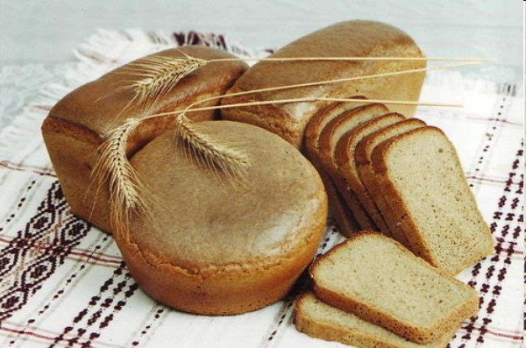

Учитель-логопед
Евстратова Елена Александровна
ВОСПИТАТЕЛИ:
Васина Ольга Ивановна
Шлюндт Галина Александровна

ПРОЕКТ
ТЕМА: «Хлеб – всему голова!»
Авторы: Васина О.И., Шлюндт Г.А., воспитатели высшей квалификационной категории, Евстратова Е.А, учитель-логопед высшей квалификационной категории МБДОУ №9 «Алёнушка»
Образовательная область: нравственно-патриотическое воспитание дошкольников.
Интеграция образовательных областей:
Вид проекта: информационно-творческий.
Цели: воспитание у детей бережного отношения к хлебу; уважения к людям труда, участвующих в производстве хлеба

Задачи:
- привлечь родителей к проблемам нравственного воспитания,
-расширить и систематизировать знания детей о хлебе,
-формировать представления детей о профессии хлебороба, воспитывать уважение к людям труда, выращивающим хлеб,
- показать детям путь хлеба от зернышка до сбора урожая,
-воспитывать у детей бережное отношение к хлебу,
- формировать у детей интерес к истории своей семьи,
- развивать речь детей.
Участники проекта: дети старшего возраста, их родители, воспитатели, учитель-логопед, музыкальный руководитель,
Продолжительность проекта: краткосрочный (15 по31 октября).
Основные формы реализации проекта: беседы, непосредственно образовательная деятельность, книжные выставки, сюжетно-ролевые игры, дидактические игры, просмотры видеофильмов и мультфильмов, чтение художественной литературы и заучивание стихов и пословиц, экскурсия, прослушивание музыкальных произведений и разучивание песен, итоговое открытое занятие

Предполагаемый результат:
-дети получили новые знания и расширили свои представления о хлебе, о хлебобулочных изделиях;
- дети узнали о профессиях хлебороба, комбайнера, тракториста, агронома, пекаря, кондитера;
- у детей воспитано бережное отношение к хлебу,
- у детей воспитано уважительное отношение к людям труда,
- дети знают пословицы и поговорки о хлебе, стихи, используют их в своей речи и игровой деятельности;

Продукт проектной деятельности: оформление альбома «Хлеб-всему голова», оформление дидактической игры «Назови злаки», выставка хлебобулочных изделий; подборка стихов, подборка пословиц и поговорок о хлебе, подборка дидактических игр по теме.
Этапы работы по проекту:
1 этап – подготовительный, постановка цели
2 этап – практический, усвоение новых знаний, навыков и умений
3 этап - заключительный, подведение итогов,
Презентация проекта: фоторепортаж, сообщение на педчасе.

Приложение 1
План работы по проекту

Непосредственно образовательная деятельность по развитию речи, ознакомлению с окружающим и явлениями общественной жизни | Художественно-творческая деятельность детей (рисование, лепка, аппликация, музыка, конструирование) | Совместная деятельность воспитателя и детей
Постановка цели. 1.Этическая беседа  « Почему нужно беречь хлеб?»  2. Экология. «Откуда хлеб пришел»  3. Явления общественной жизни  «От зерна до булочки»  4. Экскурсия в пекарню. «Здесь хлеб пекут»  4. Развитие речи «Хлеб всему голова» (логопед)  5.Логопедический час «Земля-кормилица»  6.Фольклор. Беседа о хлебе. Знакомство со старинными орудиями труда: цепом, серпом, мельницей. С включением народных пословиц и поговорок.  Чтение русской народной сказки «»Колосок». | Лепка «Хлебобулочные изделия».  Конструирование «Грузовик. Комбайн. Трактор»  Рисование.  «Хлебное поле». Раскрашивание хлебобулочных изделий (трафарет)  Аппликация. Выкладывание узоров из колосков. Составление гирлянд-подвесок из колосков, осенних листьев и грибов  Музыка. Прослушивание аудиозаписей песен: «Хлеб - всему голова», «Выходил на поля молодой агроном». Хоровод «Каравай», «Земелюшка-чернозем». | Сюжетно-ролевая игра «Магазин»(хлебобулочные изделия).Сбор иллюстративного материала и оформление альбома «Хлеб-всему голова».  Чтение художественной литературы: М. Пришвин «Лисичкин хлеб», белорусская сказка «Легкий хлеб», украинская народная сказка «Колосок».  Заучивание пословиц и поговорок о хлебе. Загадывание загадок  Просмотр мультфильмов «Колосок», «Колобок»  Дидактические игры: лото «Кому и что нужно для работы», «Назови профессию», «Узнай профессию по описанию».  Разучивание пальчиковой гимнастики  « Сладкоежка наш Кондрат».  Оформление выставки «Хлеб ржаной, батоны, булки не добудешь на прогулке»
Взаимодействие с родителями.
Заучивание пословиц и поговорок, стишков, загадок о хлебе, просмотр мультфильмов: «Колобок», «Колосок». Экскурсия в хлебобулочный магазин, на хлебное поле во время уборки урожая. Показать детям способы приготовления теста на булочки, пельмени, блины. Оказание помощи в выставке хлебобулочных изделий. Чтение художественных произведений по теме.
Итог проекта: Проведение совместного открытого занятия «Хлеб – всему голова» с использованием мультимедийной презентации.

